Муниципальное автономное общеобразовательное учреждение

«Кожевниковская средняя общеобразовательная школа № 1»

Использование информационных технологий
в работе педагога-психолога с одаренными детьми
(представление опыта)

Хайновская Лариса Дмитриевна,
педагог-психолог
МАОУ «Кожевниковская СОШ № 1»

Свое выступление я хочу начать словами педагога-новатора Марка Поташника «Общеизвестно, что нельзя двигаться вперед с головой, повернутой назад, а потому недопустимо в школе XXI века использовать неэффективные, устаревшие технологии воспитания, изматывающие и ученика, и учителя, требующие больших временных затрат и не гарантирующие качество воспитания...». Современный человек, чтобы достичь успеха, должен обладать самостоятельностью, способностью к сотрудничеству, уметь быстро адаптироваться в любой ситуации. Происходит рождение нового типа личности: свободной, творчески ориентированной, открытой. Активно распространяющийся процесс информатизации образования придает воспитательной работе особое значение.
В решении проблем психолого-педагогического сопровождения учебно-воспитательного процесса, реализации деятельности педагога-психолога по базовому компоненту, активизации обучения и всей школьной жизни существенную роль играют коммуникационные и информационные технологии.
Сегодня трудно представить образовательное учреждение без современного информационного обеспечения и соответствующего психологического сопровождения. В помощь психологам создано множество компьютерных программ и методик, каждая из которых имеет свои достоинства и недостатки.
В своей работе школьный психолог постоянно сталкивается с обилием информации: книги, методики, практические и методические пособия и пр. Все это обычно хранится на полках в отдельных папках. Но, в конце концов, случается так, что места для новой папки уже не остается. В этом случае удобно иметь электронную библиотеку. Таким образом, вся информация будет иметь электронный вид и исчезнет проблема с нехваткой места.
В индивидуальной коррекционной и развивающей работе школьным психологом удобно применять компьютерные психологические программы. Можно установить такого рода программы в комнате разгрузки (если таковая имеется), и все желающие смогут воспользоваться ими для релаксации.
Особенно велик выбор технологий при проведении психологического просвещения. Тут хорошо использовать такой вид работы как «электронная лекция» - проекция материала на экран. Применение видео-фильмов в просветительской работе психолога сделает ее более интересной и продуктивной. Эти фильмы можно использовать на родительских собраниях, семинарах для учителей, уроках психологии и пр. с последующим их обсуждением или без. В медиапрезентациях есть существенный плюс: пропадает необходимость распечатки и ксерокопирования наглядного материала, все важные моменты отражены на экране. Кроме этого, с помощью презентаций материал может быть красочно оформлен, в него могут быть вставлены музыкальные и видеофрагменты.
Психологические паспорта детей (приложение 1) - это база данных, где содержится вся информация о тех детях, с которыми уже проводилась психологическая работа. Это очень важная часть деятельности школьного психолога, которая относится к психологическому сопровождению обучающихся - особенно тех, кто по каким-либо причинам попал в «группу риска». Компьютерная база данных позволяет быстро отыскать информацию на нужного вам учащегося по фамилии и имени.
Кроме того, неотъемлемой частью работы любого педагога-психолога является самообразование. Представление психолого-педагогического опыта отражает профессиональную культуру психолога, его мастерство, компетентность. Это проявляется в выборе собственной позиции в образовательном пространстве, соответствующей его возможностям как специалиста и личности. И здесь использование ИТ тоже возможно: это создание электронного портфолио или собственного сайта.
С помощью электронного обработчика тестов можно быстро, за 10-15 минут, подсчитать результаты тестирования сразу по нескольким классам. Кроме того, поскольку все данные заносятся в таблицы, при желании их можно распечатать и использовать, например, при составлении отчетов, консультировании, составлении статистической справки. В качестве одного из самых распространенных обработчиков выступает офисная программа MS Excel, которая может делать различные выборки, считать аналитику. MS Excel - это одна из самых распространённых программ среди электронных таблиц, приложение Windows, предназначенное для хранения в табличной форме большого количества исходных данных, результатов и, главное, связей (математических соотношений) между ними, поэтому при изменении исходных данных все результаты автоматически пересчитываются. Приложение можно использовать и как простейшую базу данных (с операциями сортировки, выборки и пр.), создавать каталоги, планы и графики. Освоение основных приёмов работы по обработке числовых данных с помощью электронных таблиц MS Excel способствует частичной автоматизации профессиональной деятельности педагога-психолога при работе с выбранной методикой, создании аналитических и статистических отчётов.
В психодиагностике важным рычагом повышения объективности психологических измерений, снижения уровня громоздкости обработки психологической информации является автоматизация методик. Электронная система тестирования делает психодиагностическую работу психолога более продуктивной.
Хочу поделиться с коллегами опытом работы со специализированным комплексом компьютерных психодиагностических и развивающих программ Effecton Studio «Психология в школе», который предназначен для эффективной работы психолога в образовательных учреждениях и занимает ведущее место среди других компьютерных методик.

Специализированный комплекс компьютерных психодиагностических и развивающих программ Effecton Studio «Психология в школе» предназначен для эффективной работы психолога в образовательных учреждениях.

Компьютерная психодиагностика предоставляет психологу целый ряд существенных преимуществ:
- быстрое получение диагностических результатов, что крайне важно при консультировании;
- освобождение от трудоемких рутинных операций, таких как инструктирование, ведение протокола, обработка результатов;
- повышение точности регистрации результатов и устранение неизбежных ошибок обработки объемных тестов;
- повышение уровня стандартизации обследования;
- использование сложных алгоритмов обработки информации;
- создание банка психологических данных;
- наличие интеллектуального интерфейса, в частности возможность получения справки, развернутого психодиагностического заключения;
- удобство и компактность хранения психодиагностических результатов.
Программы Effecton Studio удобны в использовании, отвечают потребностям времени по изучению когнитивных процессов человека, валидны и поддерживаются разработчиками на хорошем техническом и методическом уровне.
Он состоит из семи тематических разделов, отражающих основные виды психодиагностической работы школьного психолога:
- Познавательные процессы
- Личность
- Состояние
- Отношения
- Развивающие методики
- Профориентационные методики
- Анализ результатов психологических экспериментов
Комплекс содержит 43 программных пакета, включающих более 150 тестов и развивающих упражнений. Часть из них – известные авторские стандартизированные методики, такие, как Тест структуры интеллекта Амтхауэра, ШТУР, ШТОМ, Опросник Шмишека, Личностный факторный опросник Кеттелла, Цветовой тест Люшера, Личностный опросник Айзенка, Опросник для выявления агрессивности Басса-Дарки, АСВ, Карта интересов Голомштока и многие другие.
Часть из них являются интеллектуальной собственностью разработчиков комплекса, такие как пакеты «Ягуар» и «Зоопарк», которые не имеют аналогов, и дают возможность психологу исследовать такие познавательные процессы, как помехоустойчивость, переключаемость внимания, точность восприятия и т.д., от которых подчас зависит успешность обучения.
Продуманный подбор методик позволяет мне работать со всеми участниками образовательного процесса – обучающимися младшего, подросткового, юношеского возраста, педагогами, родителями.
В любое время можно обратиться к базе данных, которая хранится в Менеджере профилей и распечатать на принтере результаты исследования (например, для родителей ребенка), что очень важно во время консультации.
Нельзя не сказать еще об одной очень важной отличительной особенности комплекса – наличии не только диагностических, но и развивающих методик, которые помогут эффективно проводить коррекционно-развивающую работу. Так, например, Тренажер «Комфорт» содержит не только эффективные упражнения, но и прекрасную релаксирующую музыку, и замечательный интерфейс.
В целом, программы Effecton Studio удобны в использовании, отвечают потребностям времени по изучению когнитивных процессов человека, валидны и поддерживаются разработчиками на хорошем техническом и методическом уровне.
Эта программа, при минимальных затратах времени обеспечивает надежной информацией о тестируемом, предоставляет удобство в управлении базами данных, обеспечивает полную автоматизацию всех этапов индивидуальной диагностики, оказывает помощь в составлении психологического заключения, даёт возможность выведения на печать текстовых интерпретаций.
Новизна программы представляется в создании среды для выявления потенциальной одаренности учеников вне зависимости от их школьной успеваемости, национальной принадлежности и социальной активности с использованием комплекса компьютерных психодиагностических и развивающих программ Effecton.
В работе с одаренными детьми используем дополнительное образование, которое представляет собой масштабный образовательный блок, компенсирующий удовлетворение когнитивных, коммуникативных и иных потребностей детей, нереализованных в рамках предметного обучения в школе. Мы стремимся к тому, чтобы базовое (основное) и дополнительное образование детей могли бы стать равноправными, взаимодополняющими друг друга компонентами и тем самым создать единое образовательное пространство, необходимое для полноценного личностного развития обучающихся.
Этот комплекс дает также возможность проанализировать результаты проводимой развивающей работы с одаренными детьми с применением методов матстатистики.
Таким образом, можно с уверенностью говорить о том, что внедрение в образовательный процесс инновационных технологий является актуальной необходимостью в рамках перехода систему образования на качественно новый уровень.

Приложение 1.
Психологический паспорт детей

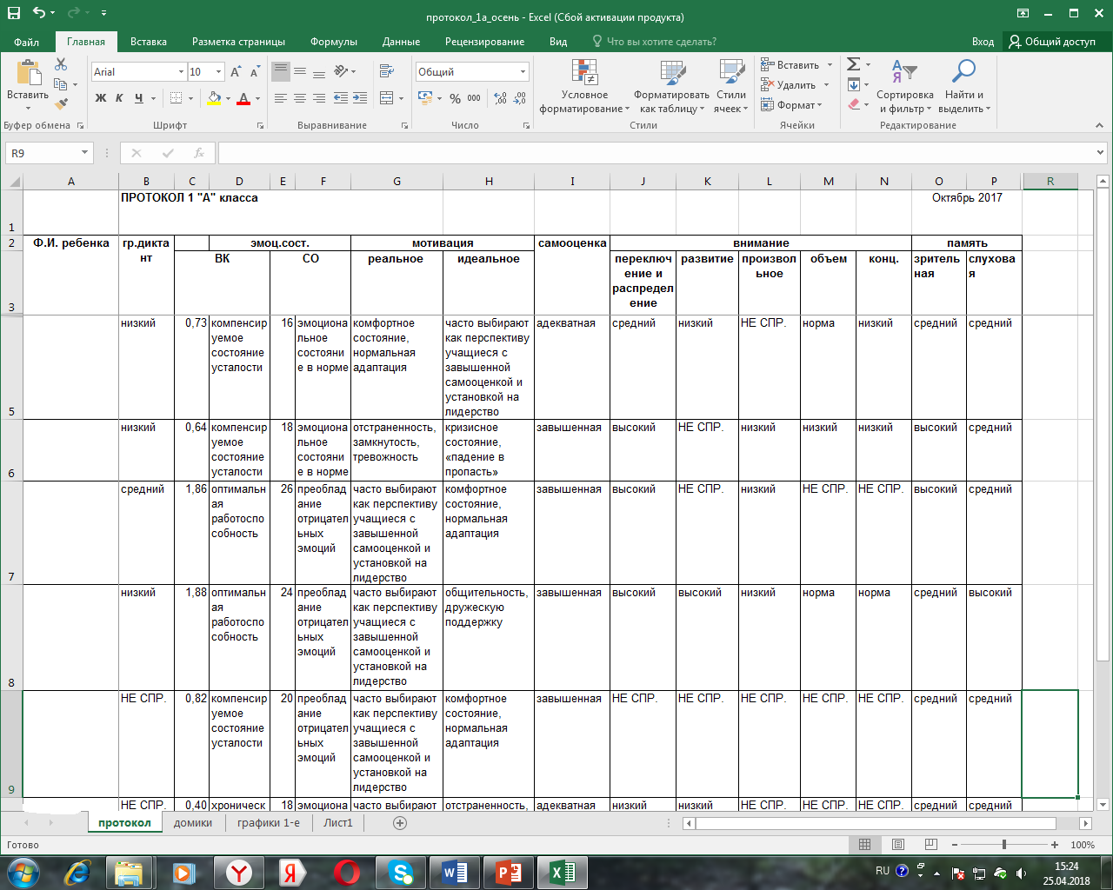

Приложение 2.
Примеры электронной обработки психодиагностических тестов
с помощью электронных таблиц MS Excel

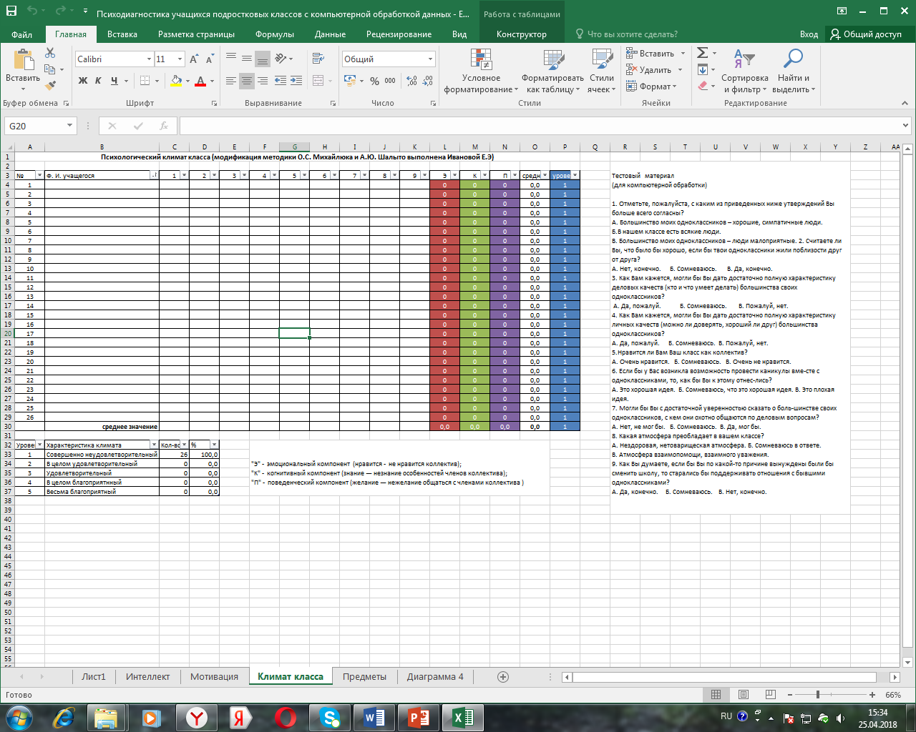

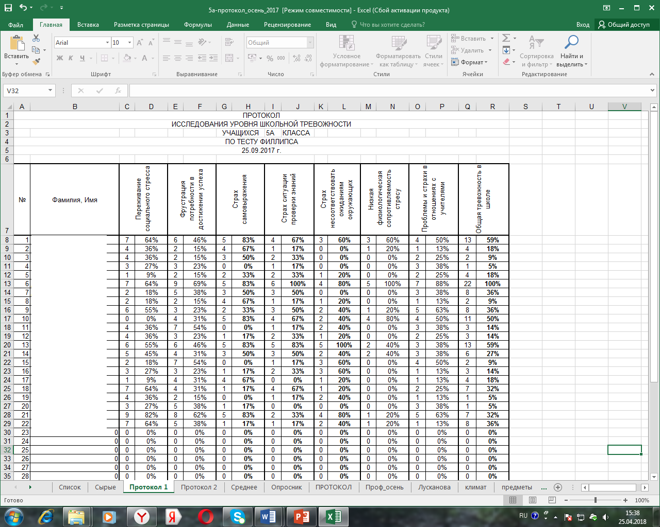
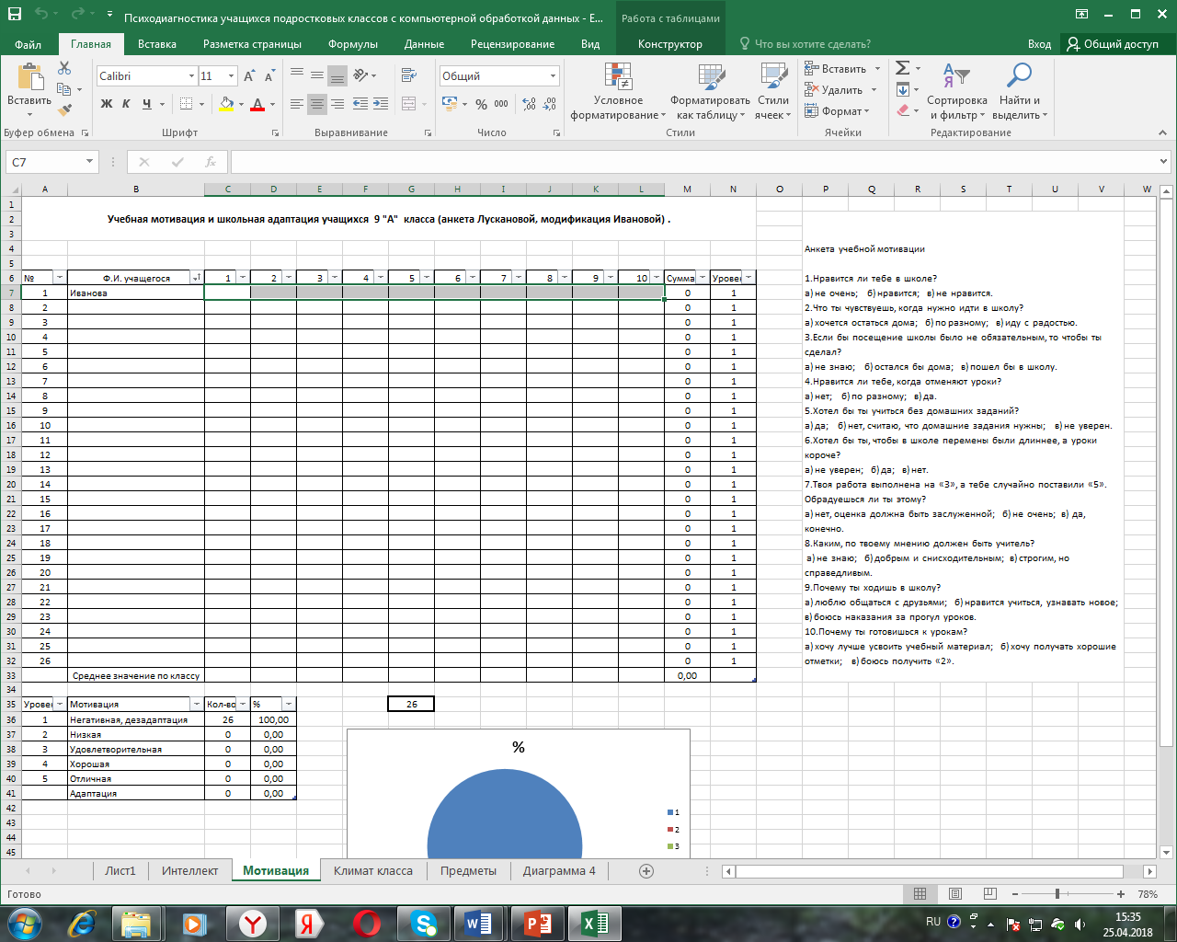

Приложение 3.
Специализированный комплекс компьютерных психодиагностических и развивающих программ Effecton Studio «Психология в школе»

